
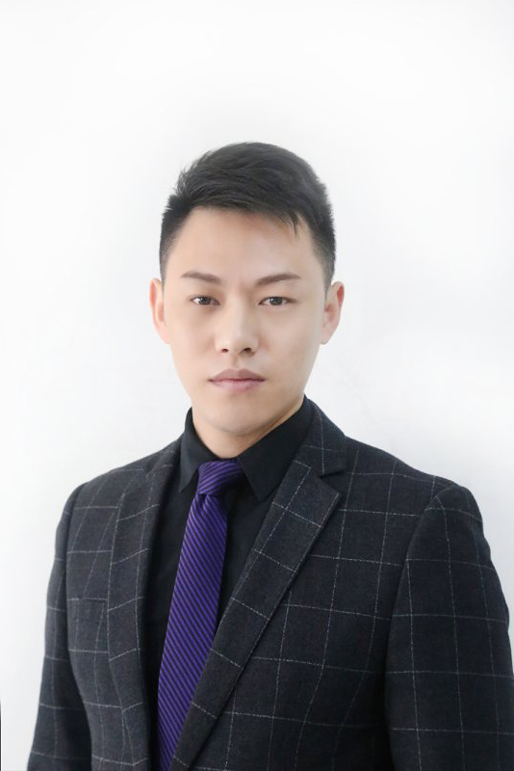
点击二维码替换个人微信
个人微信
基础信息
联系方式
生日：
现居：
学历：
专业：
1984.06
成都双流
专科
工商企业管理
电话：137-3083-1524
微信：hxg381320762
电子邮箱（个人）：381320762@qq.com
PERSONAL
RESUME
衡小刚
求职意向：副总/运营.企划总监
参加工作：14年

教育背景 / Education
西南科技大学 2014.09 – 2018.06
工商企业管理 / 专科
自学技能：商业摄影、平面设计、广告学、营销学及销售心理学。

工作经历 / Experience
四川艾米娜（女鞋）电子商务有限公司（创业公司）2016.07 – 2019.02
岗位：品牌事业部经理
公司创立于2016年并为团队核心成员，从“0”梳理品牌企业文化文化撰写，企业文化氛围建设；包装、店铺形象视觉；品牌公司成立以及线下实体店开拓，线上店铺模块搭建； 规划品牌项目店招美陈及形象，广告设计；负责规划微信多个微信公众号、新媒体、新零售及协助技术部APP/天猫/京东/唯品会上线并运营，明星签约后期维护； 企划门店各节庆档活动达成业绩 ；协助人才招募、培训；团结建设协助董事长/总经理做整体战略规划；发展初期主持/策划多项重要发布会，走秀会等会议。
成绩： 与团队努力2016.07开第一家店铺至今，已经在川/广开设直营店100余家（主要入驻“万达“类购物中心）
荣誉： 2年创业.未来之星奖、2年创业.忠诚卫士奖

成都市艾米奇鞋业有限公司 （创业公司） 2012.10 – 2016.06
岗位：历任.湖南分公司副总/成都分公司直营经理/品牌项目负责人
分公司副总职务期间：
协助总部战略规划、分公司业绩目标达成、数据分析、市场开拓、商业谈判、客户维护及销售陈列培训等。
品牌项目负责人职务期间：
品牌视觉重新打造“去旧迎新”，独立资源打造高端视觉品牌形象，活动策划秀，线上下推广，协助业绩目标达成，协助董事长和总经理对分公司市场业绩评估，财务报表审核（提出开店/关店建议）。
成绩：树立公司各品牌项目视觉在中国女鞋之都/川内成为最佳女鞋品牌多荣誉。独立资源打造高端视觉品牌形象，完成中高端品牌“AIMIQI、AIMICKEY”新规划、高端婚宴品牌“LOVE SWEAR”、定制工装鞋品“QUNLI-群丽”全品牌视觉(处理品牌广告、影视、电商上线等项目）。

佛山星期六鞋业有限公司 2010.5-2012.7
岗位：直营部经理
百货/商场入驻和活动谈判；活动策划、产品订货、销售数据分析、月度对账跟踪回款、销售培训和全国巡展走秀；
成绩：完成主要业绩目标、川内各主要商场巡展走秀推广（实现业绩突破）等。

点击二维码替换个人微信
个人微信
基础信息
联系方式
生日：
现居：
学历：
专业：
1984.06
成都双流
专科
工商企业管理
电话：137-3083-1524
微信：hxg381320762
电子邮箱（个人）：381320762@qq.com
PERSONAL
RESUME
绵阳市饲料兽药批发集散中心 2003.07-2008.01
岗位：董事长助理/市场副总
综合交易市场/商业购物管理；电子商务-网络推广，招商与商洽，财务收益；卖场的销售、交易、环境秩序监管，协助12315工商执法；对接政府部门（市委、工商、税务、畜牧）关系的衔接、沟通与维护，落实宣导相关法律、法规及政策； 负责卖场创建文明-卫生城市（“三化”市场建设：制度化，规范化，标准化）； 行业特殊（涉及：饲料、兽药、家禽、食品、果蔬、日用百货），落实、监督确保防疫、卫生、安全等。
成绩： 董事长委托下，独立完成集散中心招商/管理3年，收益显著。4年多努力，使集散中心获得省市“三化-制度化、规范化、标准化”标牌荣誉.
专业技能 / Professional skill
主持人、营销/品牌规划、品牌规划/策划书、摄影/PS/CDR......

自我评价 / Assessment
专业能力： 多年工作经验/创业公司经历，实战性强；
擅长领域： 品牌规划，公关谈判、营销策划；
综合素质： 公司就是“家”，总为“家”着想，给出有效性能落地方案，尽量减少公司产物支出；思维活跃，决策有极强的创新力、执行力和抗压力，有较好的职业素养、形象及沟通表达能力。

待遇：面议 !

THANK YOU!
感谢您百忙之中翻阅！

顺颂
商祺！

